ГУАП

КАФЕДРА № 43

ОТЧЕТ   
ЗАЩИЩЕН С ОЦЕНКОЙ

ПРЕПОДАВАТЕЛЬ

|  |  |  |  |  |
| --- | --- | --- | --- | --- |
| старший преподаватель |  |  |  | С. А. Рогачёв |
| должность, уч. степень, звание |  | подпись, дата |  | инициалы, фамилия |

|  |
| --- |
| ОТЧЕТ О ЛАБОРАТОРНЫХ РАБОТАХ №1, №2, №3, №4 |
| «Создание мнемосхемы»  «Заполнение БД телеметрических параметров»  «Заполнение базы знаний»  «Имитация поступления телеметрической информации» |
| по курсу: Системы искусственного интеллекта |
|  |
|  |

РАБОТУ ВЫПОЛНИЛ

|  |  |  |  |  |  |
| --- | --- | --- | --- | --- | --- |
| СТУДЕНТ гр. № |  |  |  |  |  |
|  |  |  | подпись, дата |  | инициалы, фамилия |

Санкт-Петербург 2025

1 Задание на лабораторные работы 2

1.1 Лабораторная работа №1 2

1.2 Лабораторная работа №2 2

1.3 Лабораторная работа №3 2

1.4 Лабораторная работа №4 2

2 Краткое описание ПКМС 3

2.1 Список использованных программ 3

2.2 Конфигуратор ПК 3

2.3 Операционная среда 4

2.4 Запуск исполнительной системы 4

2.5 Имитатор 5

3 Ход выполнения задания 6

3.1 Создание формы отображения 6

3.2 Занесение параметров проекта в БД 7

3.3 Создание базы знаний 8

3.4 Связывание БЗ и формы отображения 9

3.5 Добавление необходимых составляющих в проект 10

4 Имитация поступления телеметрической информации об ОА и тестирование системы анализа 11

5 Отладка системы анализа, описание выявленных ошибок и процесса их устранения 12

6 Комплексное тестирование системы анализа путём имитации поступления различных параметров в различное время 13

7 Просмотр телеметрической информации в БД: графическое и табличное представления одного-двух параметров на выбор 14

8 Выводы по проделанной работе 15

# 1 Задание на лабораторные работы

**Вариант 9**

Общая задача лабораторного курса заключается в разработке алгоритма для анализа технического объекта (в соответствии с вариантом). За выполнение каждой лабораторной работы, включая итоговый отчет, начисляются баллы, размер которых определяется сложностью задания. Отметим, что незавершённый курс лабораторных работ (при отсутствии сданного отчета) делает невозможным допуск к экзамену. При этом все работы, начиная со второй, выполняются в группах, число участников в которых может составлять от одного до трех человек в зависимости от сложности задания и размеров группы.

## 1.1 Лабораторная работа №1

Цели первой лабораторной работы:

* Получить базовые теоретические знания о программном комплексе мониторинга состояния, его назначении и ключевых функциональных элементах.
* Изучить программный комплекс СКБ «Орион», ознакомившись с его основными компонентами и их назначением.
* Освоить работу в операционной среде (АПИД) и приобрести навыки работы с её основными инструментами:
  + менеджер проектов;
  + редактор форм отображения;
  + редактор схем анализа;
  + редактор базы знаний об объектах анализа;
  + редактор параметров;
  + редактор переменных.

## 1.2 Лабораторная работа №2

Задачи второй лабораторной работы:

* Разработать графическую форму для визуального представления анализируемого объекта.
* Заполнить базу данных параметров проекта.

## 1.3 Лабораторная работа №3

Цели третьей лабораторной работы:

* Наполнить базу знаний проекта.
* Установить связи между базой знаний и формой отображения.

## 1.4 Лабораторная работа №4

Основные задачи четвёртой лабораторной работы:

* Провести моделирование поступления данных телеметрических параметров.
* Провести тестирование и отладку алгоритмов анализа технического состояния.

# 2 Краткое описание ПКМС

## 2.1 Список использованных программ

Программный комплекс для мониторинга состояния СТО предоставляет возможность отслеживания и вторичной обработки телеметрической информации, что позволяет оценивать или контролировать техническое состояние различных типов СТО. Данный раздел учебного материала содержит информацию о подсистеме подготовки исходных данных и знаний, которая является частью ПКМС, а также описывает технологию их формирования для проведения автоматизированного анализа телеметрической информации.

Состав ПКМС СТО включает следующие компоненты (программные продукты):

* Подсистема для конфигурации ПКМС («Конфигуратор ПК»);
* Подсистема автоматизированной подготовки исходных данных о состоянии контролируемых объектов (операционная среда или АПИД);
* Подсистема анализа измерительной информации о состоянии объектов, отвечающая за запуск и проведение сеансов мониторинга СТО (исполнительная система мониторинга состояния);
* Подсистема имитационного моделирования состояний и событий контролируемого объекта («Имитатор»);
* Подсистема для архивирования результатов обработки измерительной информации и просмотра содержимого базы данных («Менеджер БД»).

## 2.2 Конфигуратор ПК

Конфигуратор ПК предоставляет возможность настраивать ПКМС. В лабораторных работах данное средство используется исключительно для определения рабочего каталога и создания новой базы данных. На рисунке 1 показан пример интерфейса Конфигуратора ПК.

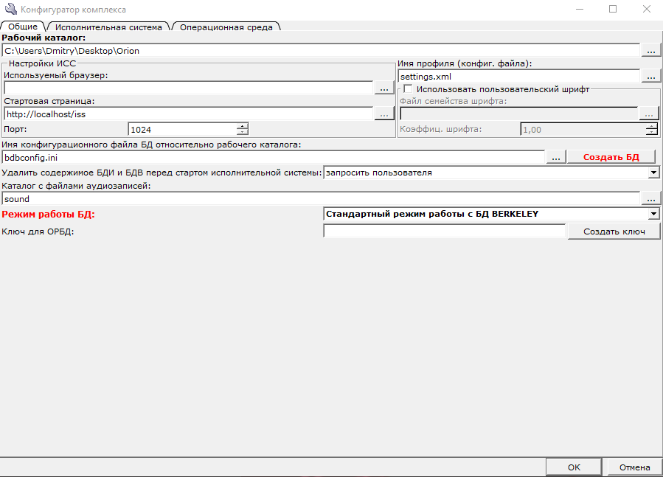

Рисунок 1. Конфигуратор ПК

## 2.3 Операционная среда

Основу ПКМС СТО составляет подсистема автоматизированной подготовки исходных данных — операционная среда ПКМС, которая служит инструментом для разработки экранных форм отображения и алгоритмов анализа состояния контролируемых объектов с учетом имеющихся в базе данных исходных данных и знаний. Операционная среда обеспечивает следующие функции:

* **Ввод, просмотр и корректировку данных об объекте анализа (ОА):** данные могут относиться, например, к отдельным системам летательного аппарата.
* **Подготовку экранных форм отображения.**
* **Создание алгоритмов анализа:** с учётом всей информации, содержащейся в базе данных, описывающей конкретный объект анализа

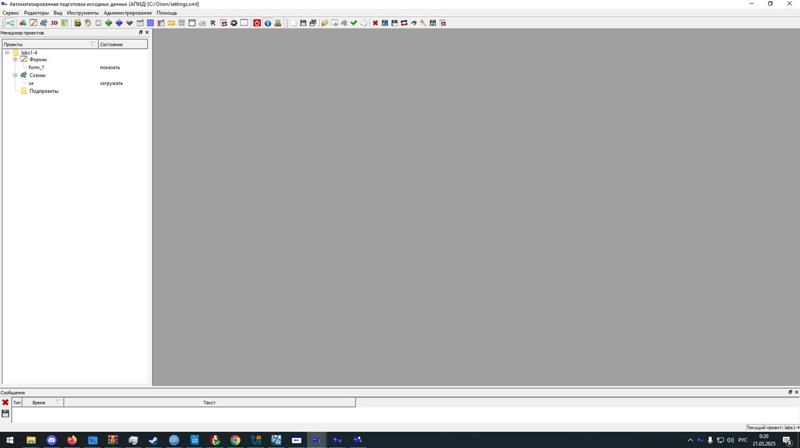

Рисунок 2. Операционная среда

## 2.4 Запуск исполнительной системы

Исполнительная система предназначена для реализации алгоритмов, разработанных в операционной среде (АПИД). При запуске на экране отображаются все формы, а также активируются те схемы анализа, которые были отмечены в менеджере проектов.

Исполнительная система обеспечивает мониторинг реакции анализируемого объекта на поступающие значения параметров (изменение которых осуществляется с помощью программы «Имитатор»). Кроме того, при запуске системы по умолчанию (настройки задаются в Конфигураторе ПК) предусмотрена возможность удаления параметров из базы данных, которые были внесены посредством Имитатора.

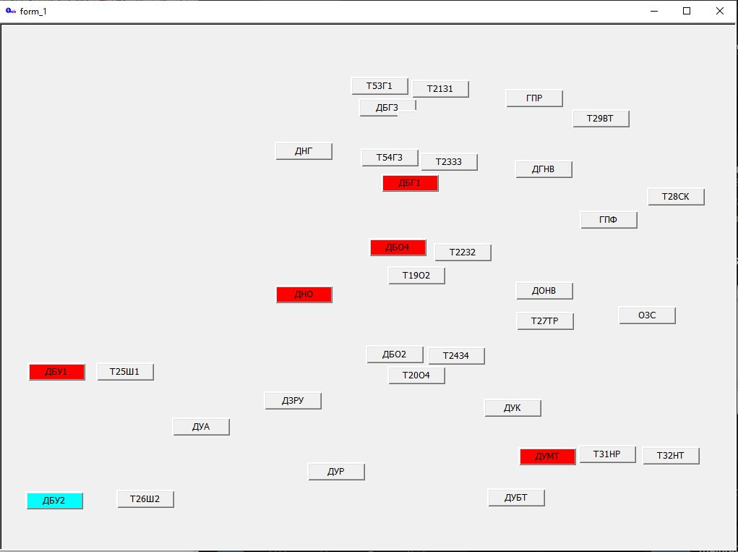

Рисунок 3. Исполнительная система

## 2.5 Имитатор

Имитатор предоставляет возможность задавать значения телеметрическим параметрам, извлекая их из базы данных рабочего проекта. При открытии его окна необходимо выбрать те параметры, которым требуется установить определённые значения.

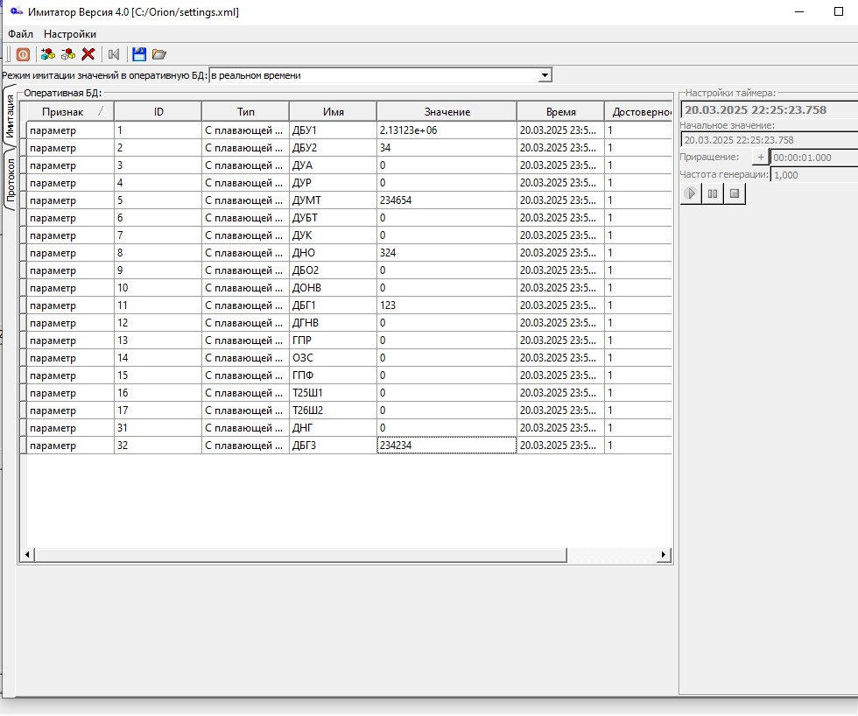

Рисунок 4. Имитатор

# 3 Ход выполнения задания

## 3.1 Создание формы отображения

При создании формы были использованы следующие элементы: стандартное окно, изображение схемы установки в соответствии с вариантом, поле для вывода данных и механизм обработки состояний объектов.

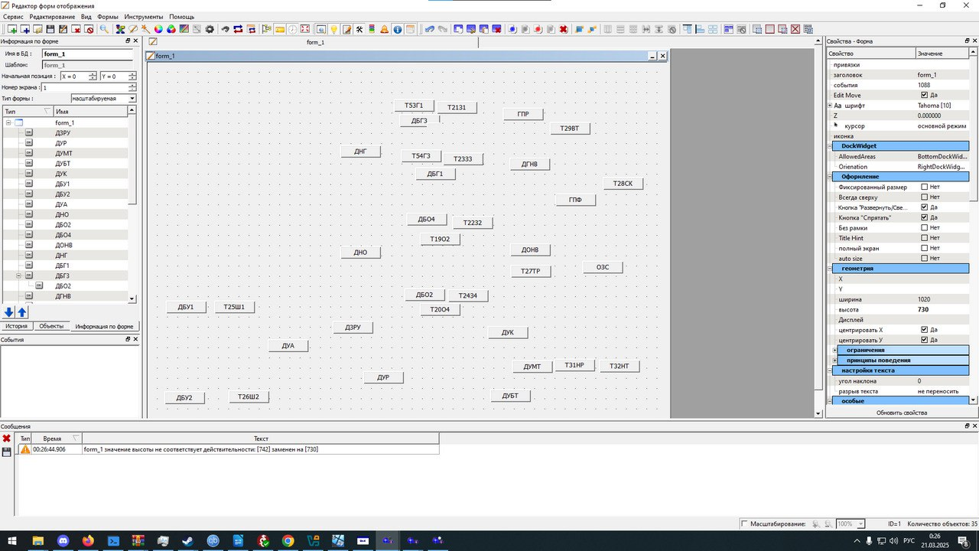

Рисунок 5.Создание формы отображения

## 3.2 Занесение параметров проекта в БД

База данных параметров системы создана. При этом для представления параметров применяются два типа данных: целочисленный (4 байта) и с плавающей точкой (4 байта). Эти форматы выбраны благодаря своей универсальности и достаточной разрядности, позволяющей хранить необходимый объем значений.

## 3.3 Создание базы знаний

Выбрана базовая структура базы знаний, которая включает в себя объект «Система» как высший уровень иерархии, а также 34 параметра, каждый из которых имеет три состояния: «ВышеНормы», «НижеНормы» и «Норма», образующих второй уровень иерархии.

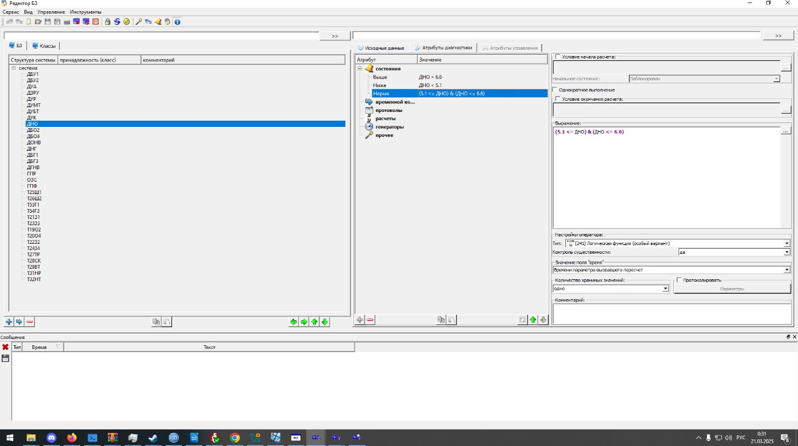

Рисунок 6. Создание базы знаний

## 3.4 Связывание БЗ и формы отображения

Связывание БЗ с формой отображения выполнено в «Редакторе схем анализа». Для каждого из объектов системы созданы элементы, задающие условия изменения каждого из трёх состояний. При построении элементов были использованы: оператор управления «Вход» и оператор логики «Логическая функция».

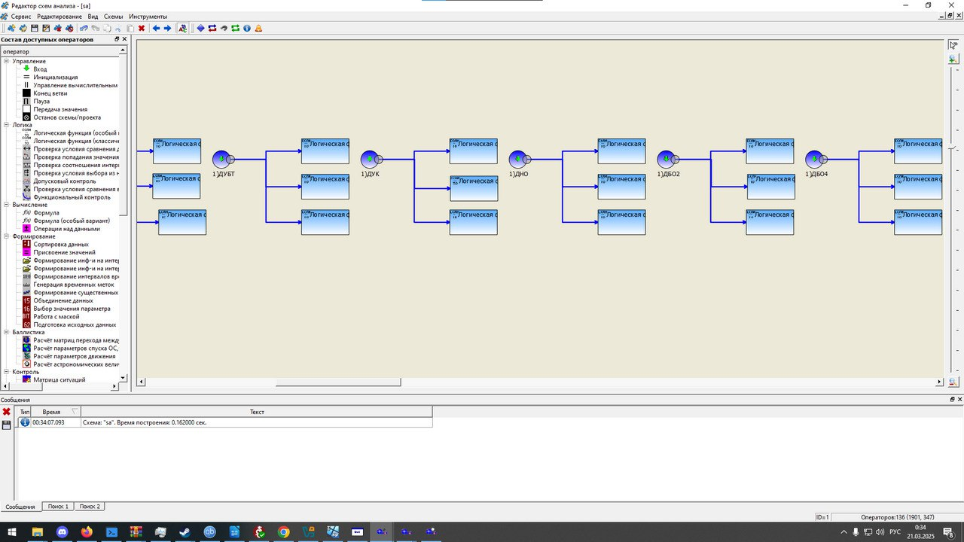

Рисунок 7. Связывание БЗ и формы отображения

## 3.5 Добавление необходимых составляющих в проект

После завершения подготовки данных, формирования базы знаний, создания формы отображения и разработки схем анализа, все элементы были объединены в проект в главном окне программы «Операционная среда» (см. рисунок 9).



Рисунок 8. Основное окно программы "Операционная среда"

# 4 Имитация поступления телеметрической информации об ОА и тестирование системы анализа

С помощью программы «Имитатор» была смоделирована подача значений в систему в режиме «в реальном времени», что обеспечивает удобное наблюдение за её работой. На рисунке 10 продемонстрировано, как система реагирует на значения, соответствующие состояниям «выше нормы», «норма» и «ниже нормы».



Рисунок 9. Имитация поступления значений

# 5 Отладка системы анализа, описание выявленных ошибок и процесса их устранения

В ходе тестирования системы анализа обнаружено, что поля вывода для параметров отображали верное состояние при вводе различных значений.

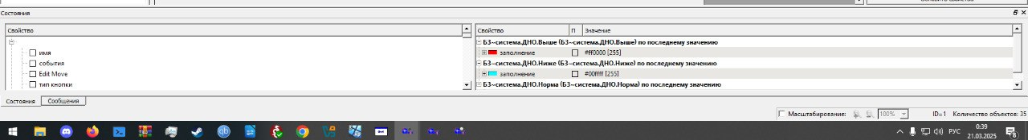

Рисунок 10. Корректный вариант обработки состояний параметра

# 6 Комплексное тестирование системы анализа путём имитации поступления различных параметров в различное время

Тестирование проведено в режиме имитации значений в оперативную БД «случайно по таймеру». Было сгенерировано несколько значений через равные промежутки времени (10 секунд) для каждого параметра. Сгенерированные значения позволили наблюдать различные состояния.



Рисунок 11. Отображение значений на схеме во время тестирования



Рисунок 12. Просмотр поступления различных параметров в различное время

# 7 Просмотр телеметрической информации в БД: графическое и табличное представления одного-двух параметров на выбор



Рисунок 13. Табличное представление имитированных параметров

# 8 Выводы по проделанной работе

В ходе выполнения лабораторных работ, цель которых заключалась в разработке алгоритма для анализа технического объекта, были детально изучены и освоены основные средства программного комплекса мониторинга состояний (ПКМС) СКБ «Орион». Практическая работа позволила получить навыки в проектировании, конфигурировании и проверке работы систем анализа технических объектов.

На первом этапе исследования студенты сосредоточились на изучении теоретических основ и ключевых функциональных элементов комплекса. В процессе этой работы был детально рассмотрен интерфейс операционной среды (АПИД) и её основные инструменты, включая менеджер проектов, редакторы форм отображения, схем анализа, базы знаний, а также редакторы параметров и переменных. Такой подход обеспечил глубокое понимание структуры системы и возможностей её применения.

Вторая лабораторная работа была нацелена на разработку визуальной формы для представления анализируемого объекта. Этот шаг имеет особую важность, поскольку корректное графическое отображение данных значительно упрощает процесс мониторинга и диагностики технического состояния объекта. Помимо этого, в рамках работы была проведена первичная настройка базы данных параметров проекта.

На третьем этапе была создана база знаний проекта. В ходе работы разработана логика анализа технического состояния объекта, а также установлены связи между базой знаний и экранной формой отображения. Такой синтез компонентов системы позволил наладить их взаимодействие и автоматизировать процесс анализа данных.

Четвёртая лабораторная работа включала моделирование поступления телеметрических значений и последующее тестирование, а также отладку алгоритмов анализа технического состояния объекта. В процессе этого этапа проверялась работоспособность системы, выявлялись ошибки, после чего вносились соответствующие корректировки. Итогом тестирования стали подтверждения корректности обработки данных, правильное выполнение алгоритмов анализа и точное визуальное представление информации.

Результаты всех выполненных лабораторных работ позволили существенно расширить теоретическую базу и практические навыки, необходимые для разработки систем мониторинга технических объектов. Студенты изучили применение инструментов ПКМС СКБ «Орион», разработали и проверили алгоритмы анализа, а также наладили взаимодействие между различными компонентами системы, что полностью удовлетворило поставленные цели курса.